Лексическая тема:
«Почта»

Задание 1. Игра «Чей? Чья? Чье?»
Посылка для бабушки (чья посылка?)-
бабушки- на посылка.
Телеграмма для мамы (чья телеграмма?) - ……
Дедушка купил журнал (чей журнал?) - ……
Письмо от тети (чьё письмо?)- ……
Открытка для мамы (чья открытка?) - …….

Задание 2. Игра «Пересчёт – 1, 3, 5»
Один конверт, три конверта, пять конвертов
Одна марка, …….., ……..
Одна открытка ………..
Одно письмо, …………
Одна газета, ………..
Одна бандероль, ………
Один журнал, …….
Одна телеграмма, ….…

Задание 3. Игра «Подбери признак»
Журнал (какой?)- большой, красивый, яркий,
цветной, красочный.
Газета (какая?) – большая, тонкая, цветная,…..
Конверт ( какой?) – маленький, ….
Телеграмма ( какая?) – срочная …...
Открытка (какая?) – праздничная …..

Задание 4. Игра «Назови ласково»
Марка - марочка
Конверт - конвертик
Бандероль - ..…
Журнал - …..
Газета - …..
Посылка - ……
Открытка - ……
Почтовый ящик - ……

Задание 5. Игра «Подбери словечки»
Почтовый – голубь, перевод, ящик ……
Почтовая – открытка, посылка, ……
Почтовое – письмо, извещение, ……

Задание 6. Игра «Наоборот»
В ящик – из ящика
В конверт – из конверта
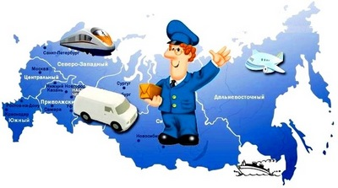
В газету – …….
На столе – …….
На журнале – …….
На письме – …….
Из ящика – ……..
Из конверта – ……..
Из газеты – …….

Задание 7. Игра «Один — много»
Почтальон — почтальоны
Письмо — письма
Конверт — конверты
Телеграмма — ……….
Посылка — ………..

Тема «Почта. Профессии». Подготовительная группа 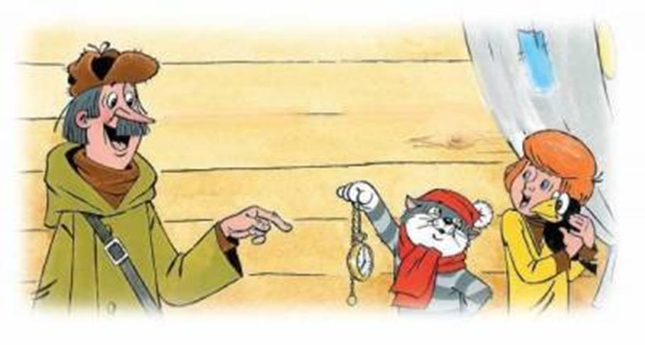
Задание 1. Родителям рекомендуется:
— показать ребенку корреспонденцию, которую вы вынимаете из почтового ящика: газеты, журналы, письма, открытки;
— рассмотреть их с ребенком;
— показать ребенку письмо, почтовую марку, конверт, телеграмму, прочитать, откуда пришло письмо, телеграмма;
— рассказать, как письмо и телеграмма попали в ваш дом из другого города;
— показать, как написанное письмо вкладывают в конверт, запечатывают, пишут адрес на конверте, опустить письмо вместе с ребенком в почтовый ящик;
— показать ребенку посылку;
— рассказать о профессиях работников почты (почтальона, телеграфиста);
— предложить ребенку самостоятельно вынуть из почтового ящика корреспонденцию и сказать, что пришло по почте;
— вместе с ребенком сходить на почту, где обратить его внимание на труд почтовых работников.
Задание 2. Выучить стихотворение.
Почта
Кто стучится в дверь ко мне с толстой сумкой на ремне
С цифрой 5 на медной бляшке, в синей форменной рубашке?
Это он, это он, ленинградский почтальон. (С. Маршак)

Задание 3. Дидактическая игра «Закончи предложение».
Почтальон принес письмо (кому?) — маме, сестре ... (дательный падеж имен существительных).
Что мы нашли в почтовом ящике? — газету, открытку ... (винительный падеж имен существительных).
Чего не стало в почтовом ящике? — газеты, журнала ... (родительный падеж имен существительных).

Задание 4. Дидактическая игра «Подбери признак»: открытка (какая?) — праздничная, поздравительная ... .

Задание 5. Дидактическая игра «Подбери родственное слово»: почта — почтальон, почтовый, почтамт.
Задание 6. Дидактическая игра «Образуй новое слово»: Телефон — телефонист, телефонистка, телеграф — телеграфист, телеграфистка.

Задание 7. Дидактическая игра «Подбери предметы к признакам»: почтовый ... (голубь, перевод), почтовая ... (открытка, Посылка), почтовое ... (письмо).

Задание 8. Совместно с ребенком сделать конверт из бумаги.
Отгадать загадку.
Заклеили клеем прочно и ко мне прислали срочно.
Я его не пожалею, получу и вмиг расклею. (Письмо, конверт).

Задание 9. Выложить из спичек фигурку по образцу.

Существительные: почта, почтальон, почтовый ящик, почтовый вагон, сумка, письмо, телеграмма, посылка, бандероль, открытка, газета, журнал, конверт, марка, адрес, адресат, бумага, сургуч, печать, индекс, оператор.
Прилагательные: вежливый, аккуратный, почтовая, праздничная, поздравительная, домашний, внимательный, старательный, срочная, детский, взрослый, тяжелая, легкая.
Глаголы: разносить, развизит, разбирает, сортирует, раскладывает, вручает, принимает, пишет, опускает, поздравляет, сообщает, продает, покупает, посылает, отправляет, получает, запечтывать, читать, приклеивать.
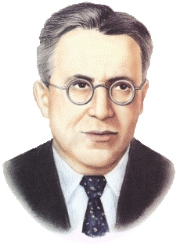
С.Я Маршак

Пальчиковая гимнастика "Что принёс нам почтальон?"
Что принёс нам почтальон? (сжимаем и разжимаем кулачки)
С толстой сумкой ходит он. («шагают» пальчиками по столу)
Перевод, журнал, газету, (на каждое наименование загибают по одному пальчику, начиная с большого)
В бандероли – две кассеты
И письмо от тёти Вали,
Чтоб её приезда ждали. (маховые движения кистями обеих рук, ладошками вверх «зовём» к себе)

